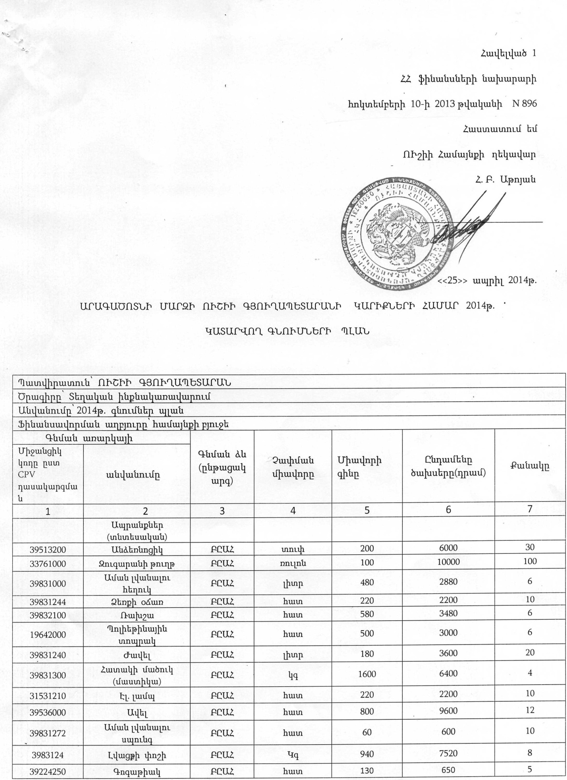
18424000 | Ռետինե ձեռնոց | ԲԸԱՀ | Հատ | 500 | 5000 | 10
39525800 | Մաքրող կտոր (սեղանի) | ԲԸԱՀ | Հատ | 120 | 1200 | 10
 | 39831400 |  | Ապակի լվանալու հեղուկ |  | ԲԸԱՀ |  | Հատ |  | 1100 |  | 5500 |  | 5
 | 39256123 |  | Նվերներ |  | ԲԸԱՀ |  | Տուփ |  | 2000 |  | 70000 |  | 35
 | 330749000 |  | Հոտազերծիչ |  | ԲԸԱՀ |  | Հատ |  | 490 |  | 2450 |  | 5
 | 35111300 |  | Կրակմարիչ |  | ԲԸԱՀ |  | հատ |  | 20000 |  | 60000 |  | 3
 | 30197631 |  | Թուղթ A4 ֆորմատի |  | ԲԸԱՀ |  | Տուփ |  | 2500 |  | 50000 |  | 20
 | 30192121 |  | Գնդիկավոր գրիչներ |  | ԲԸԱՀ |  | Հատ |  | 120 |  | 18000 |  | 150
 | 30192710 |  | Սոսինձ |  | ԲԸԱՀ |  | Հատ |  | 80 |  | 800 |  | 10
 | 39292500 |  | Քանոն |  | ԲԸԱՀ |  | Հատ |  | 300 |  | 3000 |  | 10
 | 30197330 |  | Դակիչ |  | ԲԸԱՀ |  | Հատ |  | 1500 |  | 6000 |  | 4
 | 30197321 |  | Ստեպլեր(կարիչ) |  | ԲԸԱՀ |  | Հատ |  | 600 |  | 3600 |  | 6
 | 30197112 |  | Ստեպլերի ասեղներ |  | ԲԸԱՀ |  | Տուփ |  | 100 |  | 600 |  | 6
 | 30197232 |  | Թղթյա արագակար |  | ԲԸԱՀ |  | Հատ |  | 100 |  | 2000 |  | 20
 | 22813000 |  | Գրանցման գիրք |  | ԲԸԱՀ |  | Հատ |  | 800 |  | 4800 |  | 6
 | 30197231 |  | Ֆայլ |  | ԲԸԱՀ |  | Տուփ |  | 800 |  | 2400 |  | 3
 | 30124610 |  | Ֆլեշկա 8GB |  | ԲԸԱՀ |  | Հատ |  | 4500 |  | 4500 |  | 1
 | 30141400 |  | Էլ. հաշվիչ մեքենա |  | ԲԸԱՀ |  | Հատ |  | 5000 |  | 5000 |  | 1
 | 22816300 |  | Կպչուն գունավոր թերթիկներ |  | ԲԸԱՀ |  | Տուփ |  | 1000 |  | 2000 |  | 2
 | 22816000 |  | Տետր նշումների |  | ԲԸԱՀ |  | Հատ |  | 250 |  | 5000 |  | 20
30192700 |  | Գունավոր թուղթ A4 |  | ԲԸԱՀ |  | Տուփ |  | 420 |  | 8400 |  | 20
22816300 |  | Կպչուն թղթեր |  | ԲԸԱՀ |  | Տուփ |  | 300 |  | 600 |  | 2
39263410 |  | Ամրակներ |  | ԲԸԱՀ |  | Հատ |  | 180 |  | 360 |  | 2
301921135 |  | Գրաֆիտի միջուկով մատիտ |  | ԲԸԱՀ |  | Հատ |  | 40 |  | 400 |  | 10
37823100 |  | Թուղթ մագաղաթյա |  | ԲԸԱՀ |  | Հատ |  | 250 |  | 2500 |  | 10
30192160 |  | Շտրիխ |  | ԲԸԱՀ |  | Հատ |  | 300 |  | 1800 |  | 6
22820000 |  | Հաշվապահական ձևաթղթեր |  | ԲԸԱՀ |  | Հատ |  | 10 |  | 1000 |  | 100
 |  | Ընդամենը |  |  |  |  |  |  |  | 325040 |  | 684
 |  | Ծառայություններ
65300000 |  | Էլեկտրական էներգիայի մատակարարում |  | ԲԸԱՀ |  | կվտ |  | 38 |  | 1600000 |  | 42105
90511000 |  | Աղպի հավաքման ծառայություն |  | ԲԸԱՀ |  | դրամ |  |  |  | 350000
66510000 |  | ԱՊՊԱ ծառայություն |  | ԲԸԱՀ |  | դրամ |  | 24440 |  | 24440 |  | 1
50334110 |  | Կապի ծառայություններ |  | ԲԸԱՀ |  |  |  |  |  | 450000
50334130 |  | Տեղեկատվական ծառայություն |  | ԲԸԱՀ |  | դրամ |  |  |  | 350000
50312000 |  | Գրասենյակային սարք.ընթ.նորոգում |  | ԲԸԱՀ |  | դրամ |  | 5000 |  | 100000 |  | 20
71356200 |  | Տեխնիկական ծառայություններ |  | ԲԸԱՀ |  | դրամ |  |  |  | 40000
45233320 |  | Ճանապարների հիմնային վերանորոգման աշխատանքներ |  | ԲԸԱՀ |  | դրամ |  |  |  | 995000
39000000 |  | Գրասենյակային կենցաղային տեխնիկա |  | ԲԸԱՀ |  | դրամ |  |  |  | 300000
4561000 |  | Շենքերի շինությունների հիմնանորոգման աշխատանքներ |  | ԲԸԱՀ |  | դրամ |  |  |  | 990000
09132200 |  | Բենզին ռեգուլար |  | ԲԸԱՀ |  | դրամ |  |  |  | 500000
45231400 |  | Գազատարի կառուցման նորոգման աշխատանքներ |  | ԲԸԱՀ |  | դրամ |  |  |  | 995000
 |  | Ընդամենը |  |  |  |  |  |  |  | 6694440

